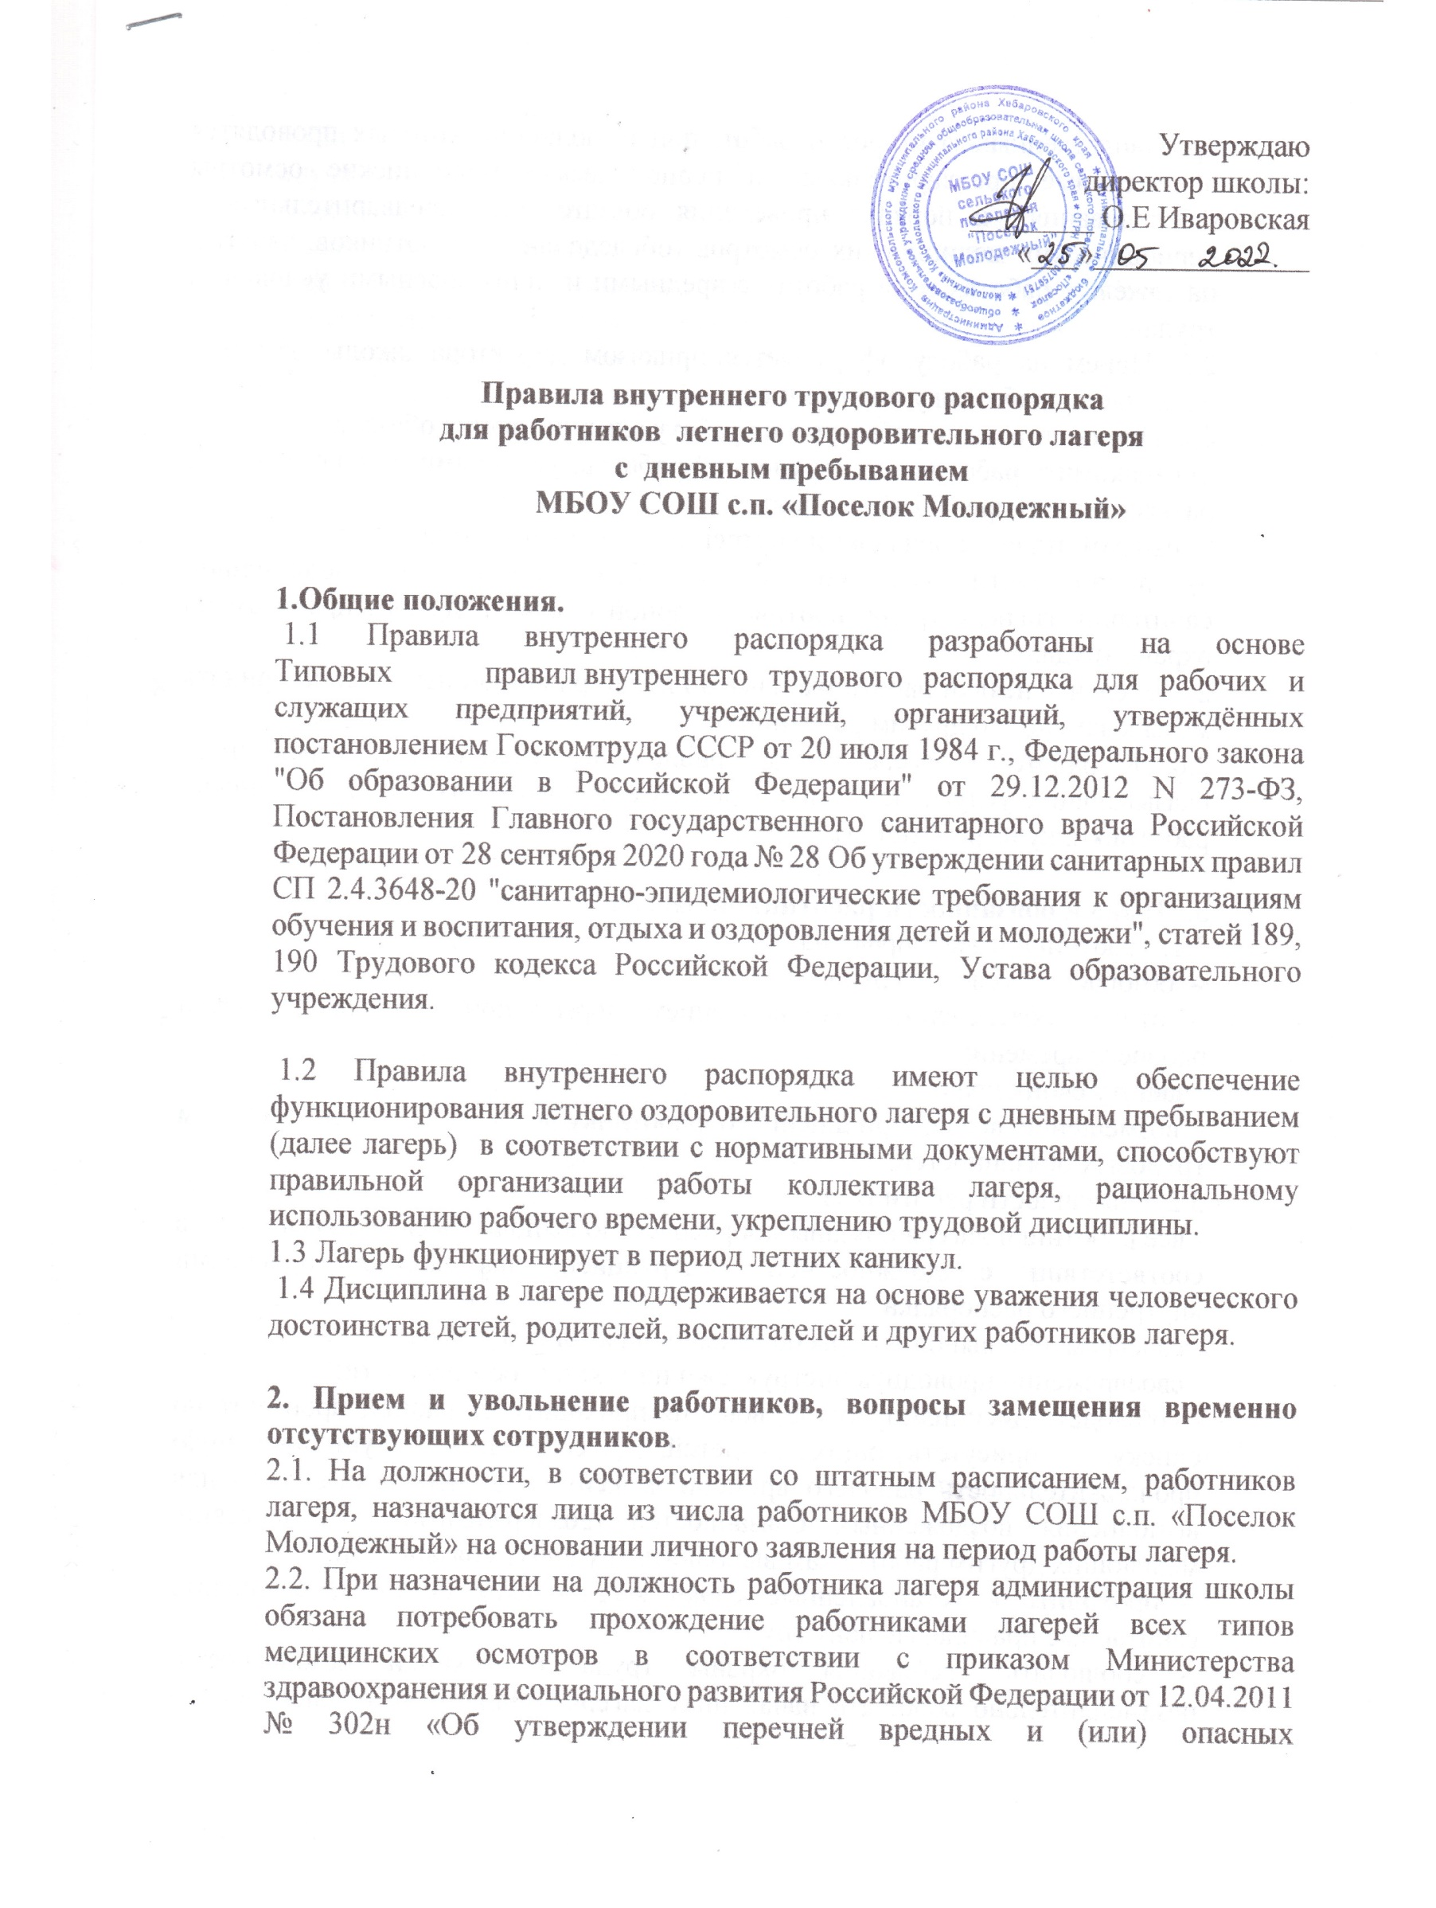
производственных факторов и работ, при выполнении которых проводятся обязательные предварительные и периодические медицинские осмотры (обследования), и порядка проведения обязательных предварительных и периодических медицинских осмотров (обследований) работников, занятых на тяжелых работах и на работах с вредными и (или) опасными условиями труда».
2.3. Прием на работу оформляется приказом директора школы, который объявляется работнику под расписку.
2.4. При поступлении работника на работу администрация обязана:
а) ознакомить работника с порученной работой, условиями и оплатой труда, разъяснить его права и обязанности;
б) ознакомить его с правилами внутреннего трудового распорядка;
в) проинструктировать по технике безопасности, производственной санитарии, гигиене труда, противопожарной охране и другим правилам по охране труда.
2.5. В случае неявки работника начальник лагеря обязан немедленно принять меры к замене его другим работником.
2.6. К работе в лагере могут привлекаться специалисты учреждений, оказывающих услуги детям и подросткам (педагог-психолог, медицинские работники, культработники).

3. Права и обязанности работников лагеря
3.1. Работники имеют право на:
- безопасные условия труда;
- отдых, обеспеченный установлением нормальной продолжительности рабочего времени;
- защиту своих прав;
- возмещение вреда, причиненного работнику в связи с исполнением им трудовых обязанностей.
3.2. Обязанности работников:
- все работники лагеря обязаны добросовестно выполнять свои обязанности в соответствии с должностной инструкцией, настоящими правилами внутреннего распорядка;
- своевременно выполнять распоряжения начальника лагеря;
- своевременно проводить инструктажи по технике безопасности;
- соблюдать дисциплину труда, вовремя приходить на работу, проверять по списку присутствующих детей, соблюдать установленную продолжительность рабочего времени, максимально использовать его для выполнения возложенных обязанностей, воздерживаться от действий, мешающих другим работникам выполнять трудовые обязанности;
- проходить в установленные сроки медицинские осмотры, соблюдать санитарные правила, гигиену труда;
- соблюдать требования охраны труда и техники безопасности, незамедлительно сообщать начальнику лагеря, медицинскому работнику о возникновении ситуации, представляющей угрозу жизни и здоровью людей, случаях травматизма;
- нести ответственность за жизнь и здоровье детей;
-уделять особое внимание организации отдыха и занятости детей, находящихся в трудной жизненной ситуации, состоящих на различных видах профилактического учета в органах и учреждениях системы профилактики в безнадзорности и правонарушений несовершеннолетних;
- соблюдать правила пожарной безопасности;
-содержать мебель, оборудование лагеря в аккуратном состоянии, поддерживать чистоту помещений лагеря;
- посещать планёрки воспитателей лагеря;
-своевременно, заполнять и аккуратно вести установленную документацию.

4. Рабочее время и период отдыха.
Время, в течение которого работник в соответствии с правилами внутреннего распорядка лагеря исполняет обязанности, возложенные на него должностной инструкцией.
4.1. В лагере устанавливается 6-дневная рабочая неделя, выходные дни – воскресенье, праздничные дни.
4.2. Продолжительность смены лагеря с дневным пребыванием – 21 день.
4.3. Режим работы лагеря устанавливается в соответствии с гигиеническими требованиями.
4.4. Режим работы сотрудников лагеря определяется графиком работы воспитателей, который составляется начальником лагеря, утверждается директором школы, объявляется работнику лагеря за один месяц до начала работы лагеря и вывешивается в информационном уголке. Графики сменности доводятся до сведения работников не позднее чем за один месяц до введения их в действие. Работники чередуются по сменам равномерно.
Воспитатель отряда приходит за 15 минут до начала работы лагеря и уходит через 10 минут после ухода детей домой согласно режиму.

4.5. В лагере устанавливается следующий трудовой распорядок:
08.30 - прием детей; утренняя гимнастика
09.00 - линейка;
09.15-10.00 - завтрак;
10.00- 12.00 – работа по плану отрядов (организация и проведение коллективных творческих дел, прогулок, работа кружков и секций, занятия общественно полезным трудом);
12.00- 13.00 - спортивный час, оздоровительные процедуры;
13.00 – 14.00 - обед;
14.00-14.30 - свободная деятельность по интересам, конкурсы, игры на свежем воздухе;
14.30 - подведение итогов дня, уход детей домой;
14.30-14.40 - совещание воспитателей, анализ работы за день.
4.6. Начальник лагеря организует учет явки на работу работников лагеря и их уход.
4.7. Воспитатели ведут учет явки детей в журнале посещений.
4.8. Продолжительность рабочего дня, непосредственно предшествующего праздничному дню, уменьшается на 1 час.

5.Оплата труда. Ответственность сторон, включая поощрения и дисциплинарные взыскания.

5.1.Оплата труда работников лагеря производится в соответствии с тарификацией.
5.2. Для работников лагеря могут быть использованы следующие меры поощрения:
– благодарность;
– грамота.
Решение о поощрении принимается администрацией школы совместно с начальником лагеря по итогам работы лагерной смены.

5.3. Нарушение правил техники безопасности, правил внутреннего трудового распорядка работником лагеря влечет за собой применение мер дисциплинарного взыскания в соответствии с законодательством.
5.4. За нарушение трудовой дисциплины администрация школы может применить следующие меры взыскания:
– выговор;
– строгий выговор.
Для применения взыскания от нарушителя трудовой дисциплины должно быть затребовано объяснение в письменной форме. Отказ работника дать объяснение не может служить препятствием для применения взыскания. Приказ о применении дисциплинарного взыскания объявляется работнику, подвергнутому взысканию, под роспись в трехдневный срок. В необходимых случаях приказ доводится до сведения работников лагеря.

6. Заключительные положения.

6.1. Вопросы, связанные с применением правил внутреннего трудового распорядка, решаются администрацией школы в пределах предоставленных ей прав, а в случаях, предусмотренных действующим законодательством и правилами внутреннего трудового распорядка, - совместно или по согласованию с профсоюзным комитетом. Эти вопросы решаются также трудовым коллективом в соответствии с его полномочиями.

